**5. VE 6 SINIFLARIMIZIN GEZİ PROGRAMI**

**AMASYA-BALLICA GEZİ PROGRAMI**

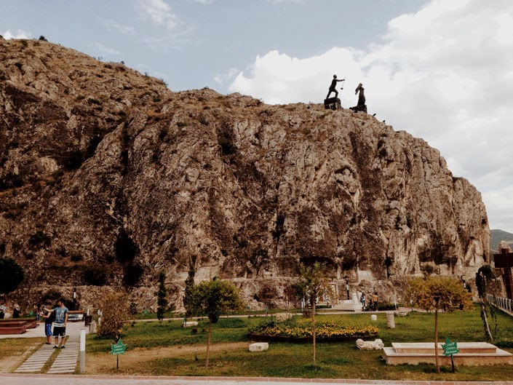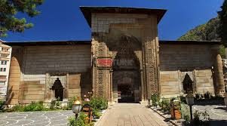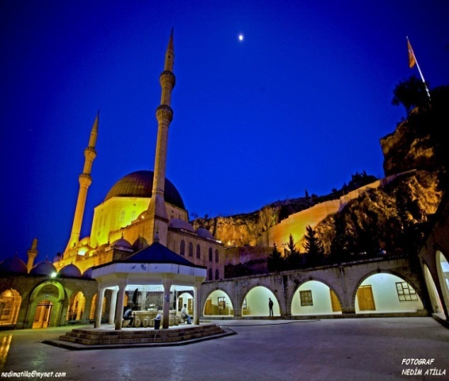

ÂŞIKLAR MÜZESİ BİMARHANE ULU CAMİİ

**GEZİ PROGRAMI**

05 MAYIS 2018

BALLICA MAĞARASI

FERHAT ŞİRİN SU KANALLARI AŞIKLAR MÜZESİ

BİMARHANE

ŞEHZADELER MÜZESİ

AMASYA ULU CAMİİ

KRAL KAYA MEZARLIRI

ARKEOLOJİ VE MUMYALAR MÜZESİ

SULTAN II. BAYEZID KÜLLİYESİ VE CAMİİ

MİNYATÜR AMASYA MÜZESİ

**ÖĞLE YEMEĞİ, YOL PARASI,MAĞRA GİRİŞ ÜCRETİ** VE SEYAHAT SİGORTASI ARAÇ HİZMETİ DAHİL: 100TL

Müracaat: Ali Fatih TÜRKOĞLU

**NOT: Geziye katılacak öğrencilerimiz sabah kahvaltısını yanında getireceklerdir.**